Муниципальное общеобразовательное учреждение
«Средняя общеобразовательная школа № 14» г. Воркуты

Муниципальный интеллектуальный конкурс «Маленький исследователь»
Школьная форма: традиция или необходимость?

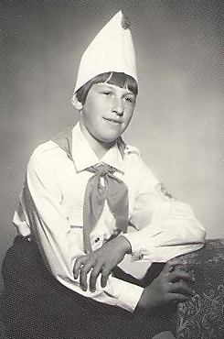
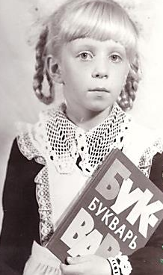
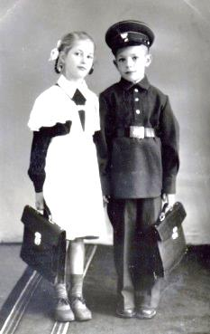
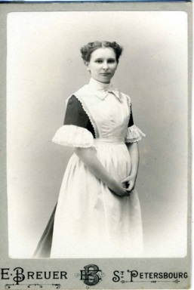

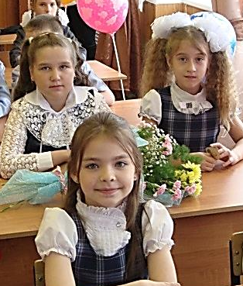
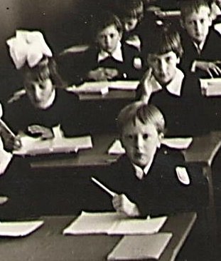
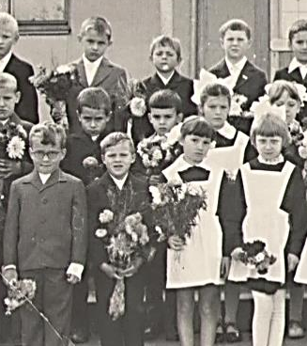
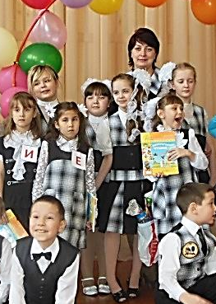

Автор – Малиновская Валентина Романовна,
учащаяся 4 а класса.
Руководитель – Куйдан Галина Васильевна, учитель начальных классов.
г. Воркута
2017 г.

Оглавление
1. Введение
Актуальность…………………………………………………………………………… 2
Объект исследования ………………………………………………………………….. 2
Предмет исследования ……………………………………………………………….... 2
Цель исследования …………………………………………………………………….. 2
Задачи исследования ………………………………………………………………….. 3
Гипотеза ………………………………………………………………………………... 3

2. Основная часть
2.1. Методы исследования ………………………………………………………….…. 4
2.2. Исследование № 1.
История возникновения школьной формы в России ……………………..…….. 4
2.3. Исследование № 2.
Знакомство с профессиями швейного производства…………………….…….... 6
2.3. Исследование № 3.
Экскурсия на Воркутинскую швейную фабрику. ………………………………. 7
2.4. Исследование № 4.
Современные требования к производству школьной формы ……………..…… 8
2.5. Исследование № 5.
Проведение социологических опросов:
- Анкетирование учащихся 2-10 классов ………………………………………… 8
- Анкетирование родителей и учителей школы …………………………………. 10
2.6. Исследование № 6.
Ответ коллектива ООО «Воркутинская швейная фабрика» по итогам
социологических опросов ………………………………………………………… 11

3. Заключение
Вывод ……………………………………………………………………………………. 11
Литература, Интернет-ресурсы ……………………………………………………….. 12
Приложения …………………………………………………………………………….. 13

Введение
«Дети должны с детства приобщаться к тому, что костюм – это нечто большее, чем просто одежда. Это средство коммуникации. От того, как ты выглядишь, зависит, как с тобой будут общаться окружающие», – считает модельер Вячеслав Зайцев.

Когда я ходила в садик, по утрам мама всегда одевала мне разные красивые платья, сарафаны, юбочки, костюмчики. Ранней весной, когда я заканчивала садик и ходила в «Школу раннего развития», в школу № 14 приехали работники швейной фабрики и стали снимать мерки. Мне было очень любопытно, зачем это надо. Как оказалось, для того, чтобы ходить в школу, необходимо было сшить школьную форму. Мне стало интересно, а как она будет выглядеть, и зачем она нужна.

Актуальность
О школьной форме слышал каждый человек, кто имеет хоть какое-то отношение к школе. Школьная форма есть у нас, современных школьников, была она и у наших родителей и бабушек. А зачем? Что в этой форме одежды есть такое, что отличает её от других видов одежды? Я заинтересовалась этим вопросом, и мне захотелось узнать об этом как можно больше.

Объект исследования
Школьная форма - повседневная форма одежды для учеников во время их нахождения в школе и на официальных школьных мероприятиях вне школы. [7]

Цель исследования
Изучить историю и необходимость введения школьной формы в школах Российской Федерации, выяснить мнения учащихся, учителей, родителей нашей школы по этому вопросу, предложить свои рекомендации по разработке моделей школьной формы коллективу ООО «Воркутинская швейная фабрика».

Задачи исследования
1. Изучить историю возникновения школьной формы в России.
2. Посетить Воркутинскую швейную фабрику и познакомиться с профессиями данного предприятия.
3. Изучить современные требования к производству школьной формы.
4. Изучить мнение учеников, учителей и родителей школы по вопросу введения школьной формы.
5. Придумать модели школьной формы и предложить к разработке коллективу ООО «Воркутинская швейная фабрика».
6. Подготовить материалы для выступления по проблеме исследования.

Гипотеза
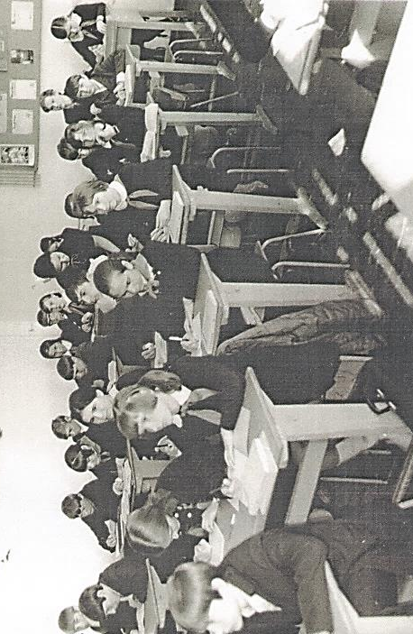
Школьная форма существовала в России, а потом и в СССР на протяжении долгого периода времени. Если в современной России она вновь возрождается, то это всё же не дань традициям, а необходимость.
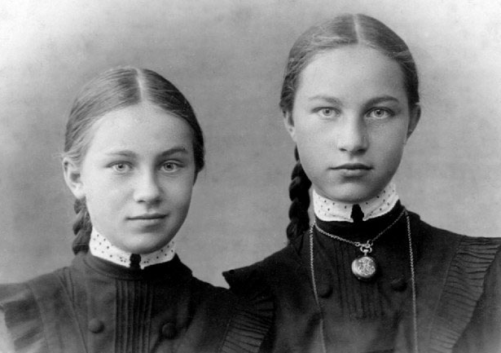

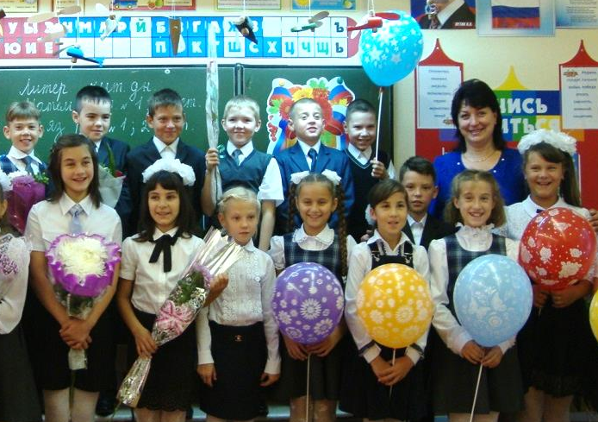
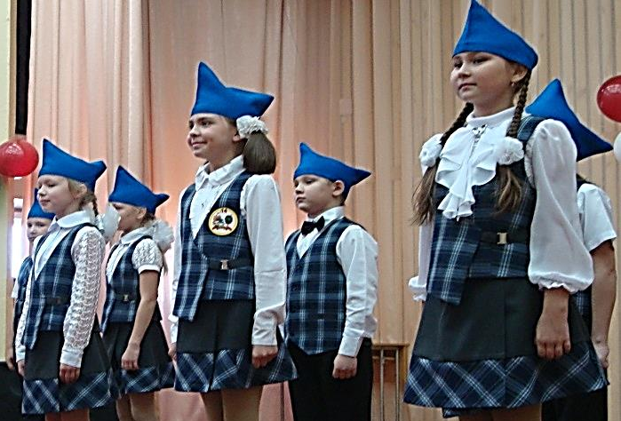

Основная часть
Методы исследования
1. Изучение литературы.
2. Работа с интернет-источниками, средствами массовой информации.
3. Анкетирование.
4. Сравнение, наблюдение, анализ результатов, обобщение.
5. Практическое исследование.
Исследование № 1.
История возникновения школьной формы в России.
При изучении этого вопроса мне пришлось изучить специальную литературу. [1], [2], [3]. Итак, что же я узнала. Первая российская школьная форма появилась в 1834 году. Мода на неё пришла в Россию из Англии. Это были гимназические и студенческие мундиры. Костюм гимназиста отличал подростка от тех детей, которые не учились, или не могли позволить себе учиться. Форму носили не только в гимназии, но и на улице, дома, во время торжеств и праздников. Она была предметом гордости. Во всех учебных заведениях форма была военного фасона: неизменно фуражки, гимнастерки и шинели, которые отличались только цветом, кантами, пуговицами и эмблемами. Фуражки обычно были светло-синими и с черным козырьком, причем особым шиком среди мальчишек считалось мятая фуражка с поломанным козырьком.
В то же время началось развитие женского образования. Поэтому потребовалась ученическая форма и для девочек. Форма для девочек была утверждена на целых 60 лет позже мальчиковой – в 1894 году, и в результате появился первый наряд для учениц. Это был весьма строгий и скромный наряд: коричневые платья, фартуки и белые воротнички - именно эти костюмы явились основой для формы советских школ. Для посещения гимназии было предусмотрено уставом три вида одежды. «Обязательная форма для ежедневного посещения», которая состояла из коричневого шерстяного платья и шерстяного фартука чёрного цвета. Устав требовал «содержать платье в чистоте, опрятно, не носить его дома, ежедневно разглаживать и следить за чистотой белого воротника». Парадная форма состояла из этого же платья, белого фартука и нарядного кружевного воротничка. В парадной форме гимназистки посещали театр, церковь по праздничным дням, в ней ходили на рождественские и новогодние вечера. Также «никому не запрещалось иметь отдельное платье любой модели и покроя, если средства родителей позволяли такую роскошь».
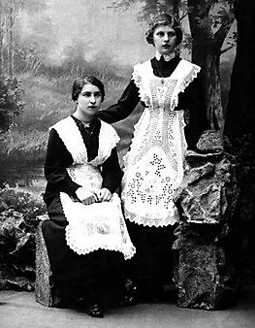
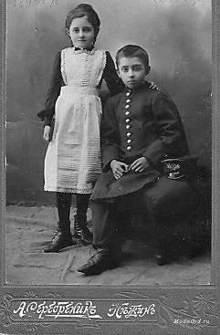
В Смольном институте каждому «возрасту» был присвоен свой цвет платья: для воспитанниц 6-9 лет – коричневый, 9-12 лет – голубой, 12-15 лет – серый, 15-18 лет – белый. В Смольном такие цвета имели парадные платья учениц, сшитые из шёлка, в обычные дни носили платья из плотной шерстяной ткани. Есть предание, что костюмы учениц придумала сама императрица Екатерина II. Девочки первых трёх возрастов носили белые передники, старшие – шёлковые зелёные. Пансионерки носили на шее ленточку цвета, выбранного их благотворителем.
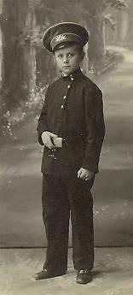
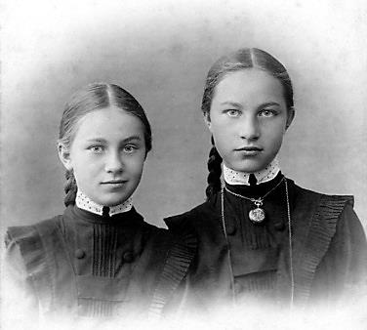
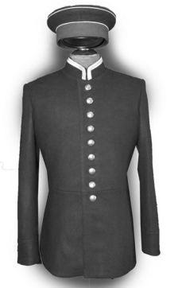

Однако уже в те времена гимназисты относились к форме неоднозначно. С одной стороны, гордились, потому что в гимназиях учились дети состоятельных родителей, и форма подчеркивала их принадлежность к высшему сословию. С другой стороны, не любили, потому что форму обязывали носить после уроков.
После революции о форме не задумывались вплоть до 1949 года. Школьная форма становится вновь обязательной лишь после Великой Отечественной войны. В 1948 году в СССР вводится единая школьная форма. Отныне мальчики обязаны были носить военные гимнастерки с воротничком стоечкой, а девочки - коричневые шерстяные платья с черным передником.
В 1973 году появилась новая форма для мальчиков: это был синий костюм из полушерстяной ткани, украшенный эмблемой и пятью алюминиевыми пуговицами, манжетами и двумя карманами с клапанами на груди.
В 1976 году девочки также стали одеваться в новую форму. С той поры девочки стали ходить в тёмно-коричневых платьях с белыми манжетами и с черными и белыми фартуками, а мальчики – в синих костюмах. Обязательным дополнением к школьной форме, в зависимости от возраста ученика, были октябрятский, пионерский или комсомольский значки. Пионеры должны были носить пионерский галстук.
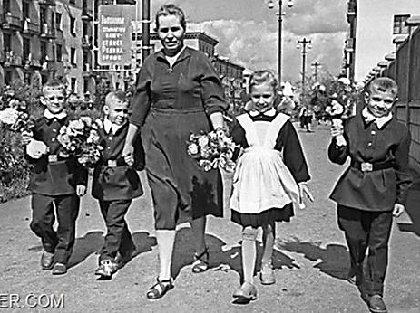
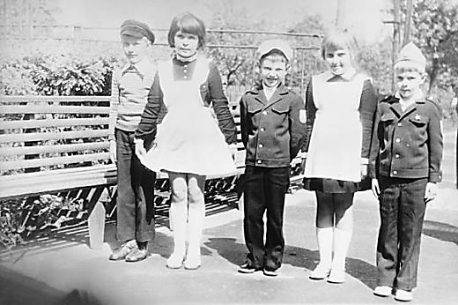
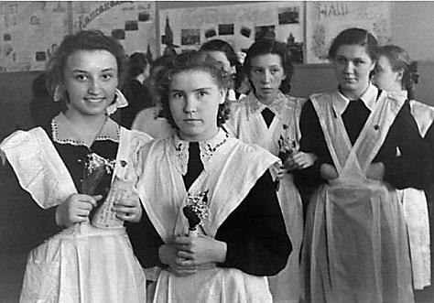

Обязательное ношение школьной формы в России было отменено весной 1992 года. С 2012 года в школах России вновь вводится школьной формы. (Приложение № 1)
Исследование № 2.
Знакомство с профессиями швейного производства.
На уроке технологии при изучении темы «Швейная фабрика» мы познакомились с профессиями, которые могут встретиться на любом швейном производстве. Это модельер, изготовитель лекал, закройщик, швея, портной, технолог, наладчик, контролёр ОТК, инженер по ТБ, утюжильщик и другие. [5]
На уроке технологии мы также узнали правильную последовательность процесса изготовления одежды на швейной фабрике, научились снимать мерки.
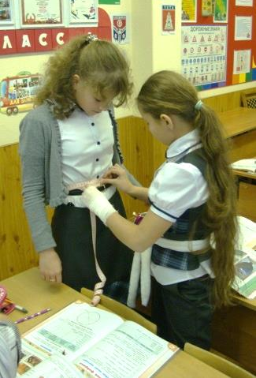
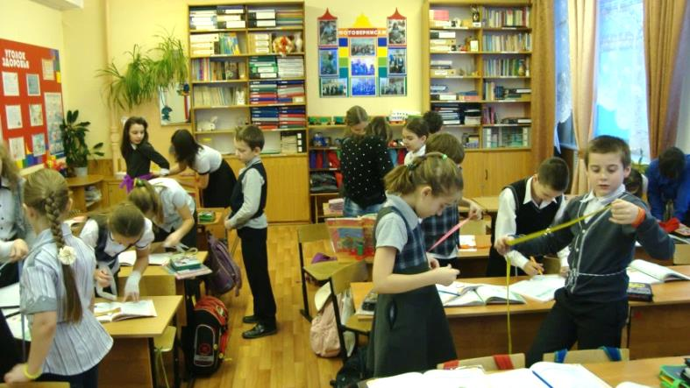

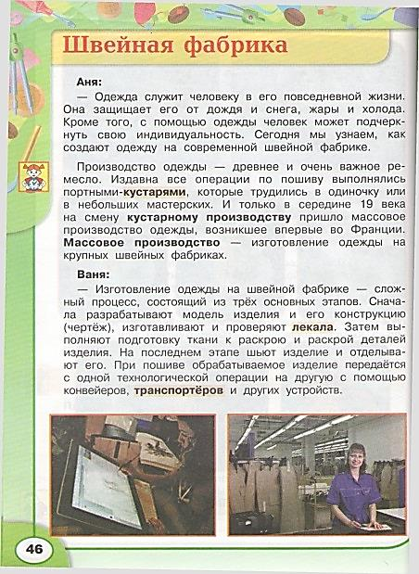

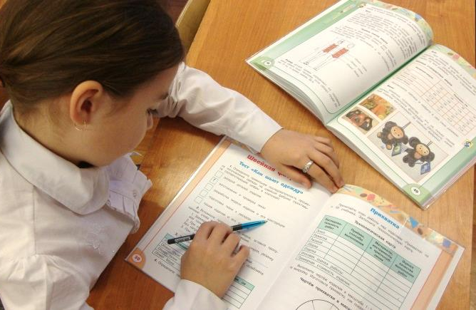

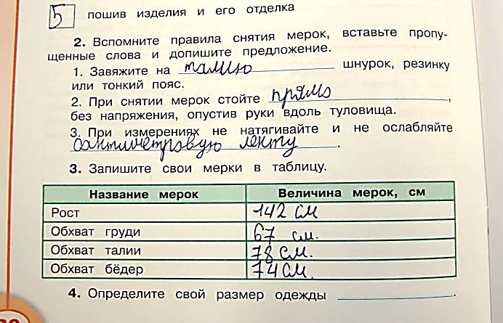

Исследование № 3.
Экскурсия на Воркутинскую швейную фабрику.
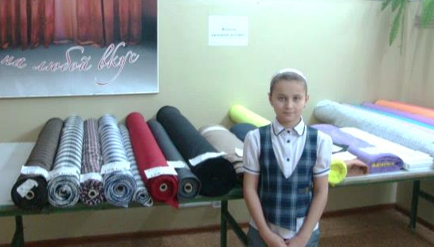
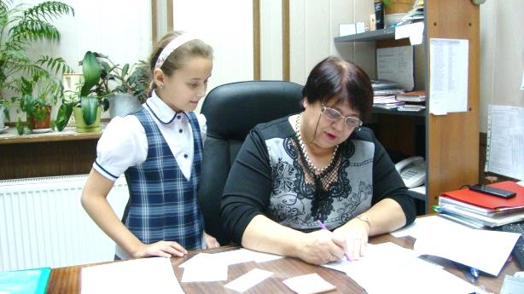
Недаром говорят «лучше один раз увидеть, чем сто раз услышать». Благодаря моей учительнице Галине Васильевне Куйдан, мне удалось побывать на настоящей швейной фабрике. Это было здорово! Нас приветливо встретила директор этого крупного предприятия Надежда Петровна Шефер.

Надежда Петровна провела нам увлекательную экскурсию. Оказывается, ООО «Воркутинская швейная фабрика» более 30 лет специализируется по выпуску специальной одежды для различных отраслей промышленного производства. Также фабрика выпускает швейные изделия широкого назначения: постельное белье, подушки, скатерти, шторы, покрывала и другие товары. На швейной фабрике трудятся более 70 человек - настоящие мастера своего дела. Мы прошли по цехам этого предприятия и сделали очень интересные снимки. Мне даже разрешили потрогать некоторые специальные машины.
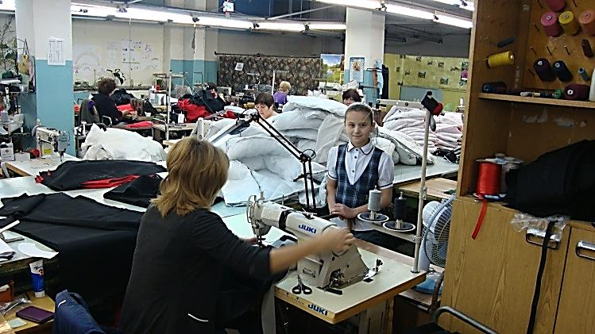
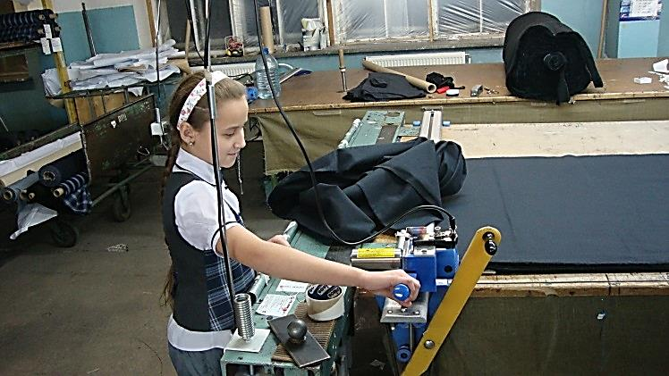

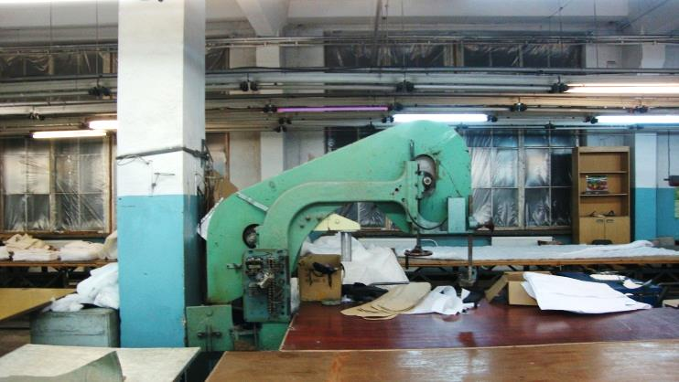
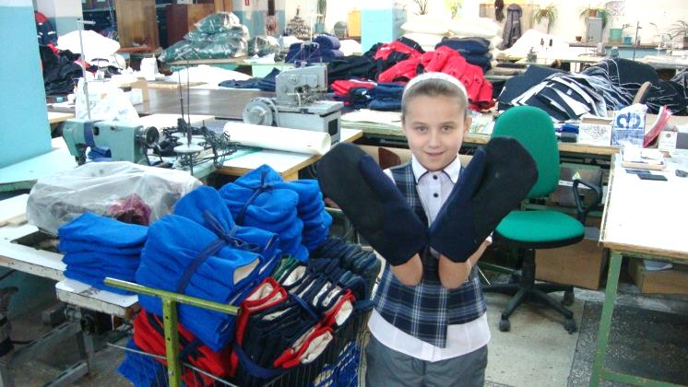

Также я побывала в магазине готовой продукции, где на стеллажах размещена наша школьная форма.
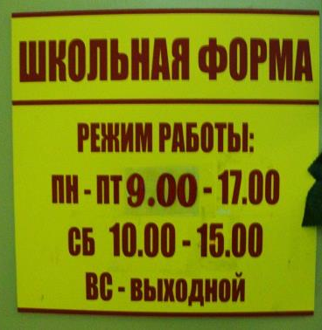
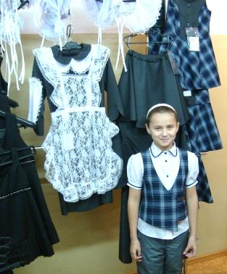
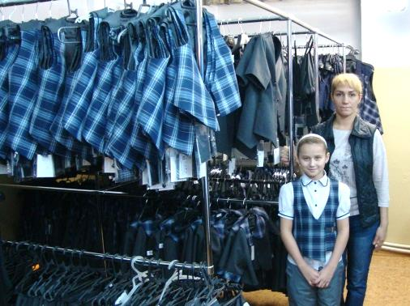
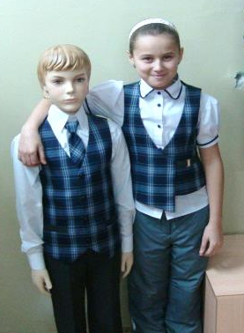

Исследование № 4.
Современные требования к производству школьной формы.
Из беседы с Надеждой Петровной Шефер, а потом и из дополнительной литературы, я узнала о требованиях к производству школьной формы. [4] Главное - чтобы форма была удобной, практичной, современной, модной и дешевой. Она должна быть сделана со вкусом и из натуральных высококачественных тканей. Ткани должны быть гигроскопичны, воздухопроницаемы, непылеемки. Форма должна производиться только из натуральных тканей и тканей с добавлением синтетических волокон, так как они удобны и практичны, позволяют чувствовать себя легко и удобно, практически не мнутся, сохраняют отличный вид в течение длительного времени. А самое главное – чтобы форма нравилась детям. Ещё я узнала об особенностях цветовой гаммы, которая применяется при пошиве школьной формы. Психологи установили, что различные цвета вызывают у людей разные эмоциональные реакции. Предпочтительнее такие цвета, как синий (вызывает приятные ощущения, успокаивает, охлаждает, расслабляет, умиротворяет; склонность к синему цвету позволяет заключить, что человек добросовестно выполняет свои обязанности и действует продуманно и рационально), серый (выражение желания остаться незаметным, он обозначает готовность к компромиссам, серый цвет многим кажется скучным и незначительным; одежду серого цвета носят мужчины и женщины на работу, этот цвет говорит о серьёзности, основательности, компетентности, усердии). [6]
Исследование № 5.
Проведение социологических опросов.
Анкетирование учащихся 3 – 10 классов.
Исходя из целей и задач моего исследования, в декабре 2016 года в МОУ «СОШ № 14» г. Воркуты было проведено анкетирование учащихся по выявлению отношения ребят
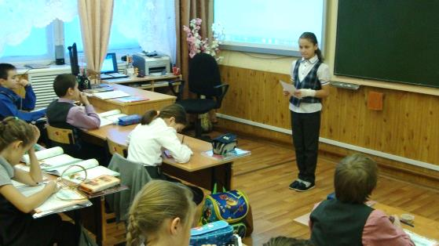
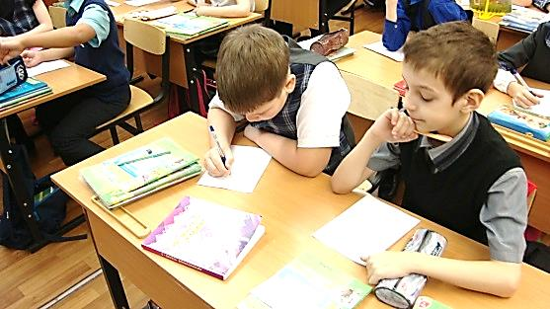
к ведению школьной формы.

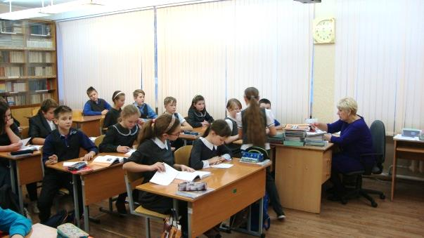
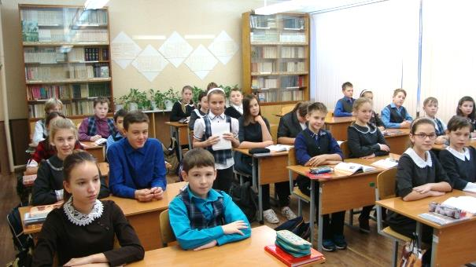

Учащиеся поучаствовали в социологическом опросе. Ребятам была предложена следующая анкета. (Приложение № 2)
Итоги опроса
 | Количество учащихся, принявших участие в опросе | Наличие школьной формы  (вопрос № 1) | Нравится форма  (вопрос № 2) | Соблюдение правил ношения формы  (вопрос № 3) | Осознание необходимости введения школьной формы  (вопрос № 4)
3 а класс | 13 | да – 13  (100 %) | да – 13  (100 %) | да – 12  (92 %) | да – 12  (92 %)
3 б класс | 20 | да – 19  (95 %) | да – 18  (90 %) | да – 17  (85 %) | да – 20  (100 %)
4 а класс | 15 | да – 15  (100 %) | да – 13  (87 %) | да – 14  (93 %) | да – 14  (93 %)
4 в класс | 13 | да – 13  (100 %) | да – 12  (92 %) | да – 13  (100 %) | да – 12  (92 %)
6 а класс | 25 | да –23  (92 %) | да – 16  (64 %) | да – 20  (80 %) | да – 18  (72 %)
7 б класс | 19 | да – 19  (100 %) | да – 12  (63 %) | да – 19  (100 %) | да – 17  (89 %)
9 в класс | 13 | да – 13  (100 %) | да – 5  (38 %) | да – 11  (87 %) | да – 8  (62 %)
10 класс | 14 | да – 12  (86 %) | да – 4  (28 %) | да – 9  (64 %) | да – 9  (64 %)
ИТОГО | 132 | да – 127 (96%)  нет - 5 | да – 93 (70 %)  нет - 39 | да – 115 (87 %)  нет - 17 | да – 110 (83 %)  нет - 22
Выводы:
- Учащиеся начальных классов в большей степени имеют положительное отношение к введению школьной формы, чем учащиеся средней и старшей школы.
- Большая часть учащихся школы имеет школьную форму (96 %).
- Подавляющее большинство учащихся придерживаются правил ношения формы (87 %).
- Большинство учащихся осознают необходимость введения формы (83 %).
- Учащиеся 3-10 классов внесли свои рекомендации работникам Воркутинской швейной фабрики по улучшению школьной формы. (Приложение № 3)
Анкетирование родителей и учителей школы.
Родителям и учителям было предложено поучаствовать в социологическом опросе. Респондентам было предложено высказать своё мнение по данному вопросу. (Приложение № 4)
Итоги опроса
В опросе приняли участие 15 учителей школы и 20 родителей из 3-10 классов. Большинство респондентов привели аргументы «за» - 95 %. (Приложение № 5)
Учителя и родители чаще всего в аргументах «за» приводили следующие доводы:
- форма сокращает социальное неравенство;
- форма дисциплинирует и организует учащихся;
- это очень выгодно и экономично для родителей;
- это стиль и аккуратность;
- устраняет проблему ежедневного выбора одежды
В аргументах «против» приводили следующие доводы:
- лишает ученика индивидуальности;
- из-за нестандартной фигуры не всем идёт единый фасон;
- дорого для малообеспеченных и многодетных семей.
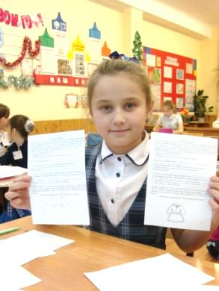
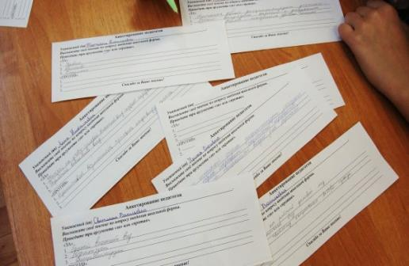
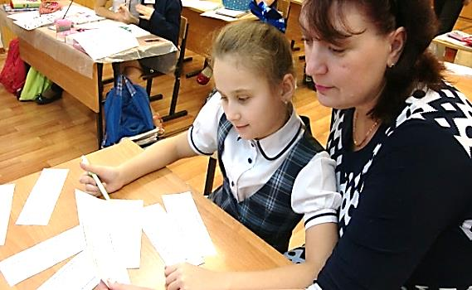

Исследование № 6.
Ответ коллектива ООО «Воркутинская швейная фабрика» по итогам социологических опросов.
После того, как были проведены социологические опросы, результаты были направлены Генеральному директору ООО «Воркутинская швейная фабрика» Шефер Надежде Петровне. Вместе с результатами опроса коллективу фабрики были предложены эскизы школьной формы, разработанные учениками школы, и внесены предложения по улучшению школьной формы. В дальнейшем нами был получен ответ, где были отмечены старания наших ребят и дан комментарий на наши предложения, в частности: «Коллектив ООО «Воркутинская швейная фабрика» выражает вам огромную благодарность за участие в социологическом опросе по школьной форме и за хорошие отзывы.
Работа, проведённая ученицей 4 а класса, Малиновской Валентиной, под руководством классного руководителя, Куйдан Галины Васильевны, по организации опроса, помогла оценить, проделанную нами работу и наметить планы по улучшению качества и расширению ассортимента школьной формы». (Приложение № 6)
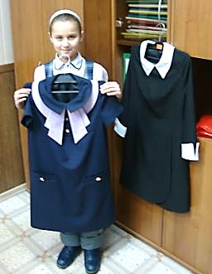
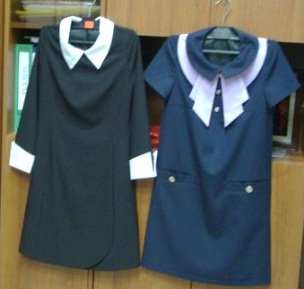
В начале 2017 года ООО
«Воркутинская швейная фабрика»
запускает новую коллекцию школьной
формы, на презентацию которой мы
были приглашены Шефер Надеждой Петровной.

Заключение

Вывод

В исследовательской работе я узнала о том, когда появилась школьная форма в России, в чём была необходимость её введения. Выяснила мнение учащихся, родителей и учителей моей школы по поводу введения школьной формы. Познакомилась с профессиями, которые существуют в швейном производстве, побывала на одном из крупнейших предприятий города – Воркутинской швейной фабрике. В ходе проведения этой работы я научилась снимать мерки и узнала о требованиях, которые предъявляются к пошиву школьной формы.
В результате исследования я убедилась, что в современном мире новые технологии и материалы привели к изменению школьной формы. Создание новых химических волокон и тканей позволило разнообразить школьную одежду. Текущий ритм жизни требует, чтобы одежда была удобной и практичной. Не менее важно, чтобы школьная форма была модной, красивой и яркой. Девочки предпочитают сарафаны, юбки, платья. Мальчики выбирают брюки, жилеты, костюмы.
Я считаю, что для нас, детей, учеба в школе – это наша работа. Строгие костюмы напоминают нам об этом. В форменной одежде мы чувствуем себя старше, взрослее, ответственнее. В школе нужно учиться, а не рассматривать наряды друг друга. Школьная форма усиливает нашу безопасность, улучшает дисциплину в классе, повышает успеваемость, сплачивает учеников в коллективе, формирует командный дух. Таким образом, моя гипотеза подтвердилась. Сегодня школьная форма – это не дань моде, а одна из главных составляющих образа современного ученика. Я предлагаю выпускать школьную форму под девизом: «Класс!»
К - красиво Л – лаконично А – аккуратно С – стильно С - современно
Именно такую форму выпускает наша Воркутинская швейная фабрика.

Литература, Интернет-ресурсы
1. Балина М., Рудова. Размышления о школьной форме (по материалам произведений детской и автобиографической литературы) // Теория моды. 2008, № 9. С. 25—46.
2. Брукс Ф., Чандлер Ф., Кларк Ф., Клейборн А. и др. Новая детская энциклопедия - М.: РОСМЭН, 2003.
3. Леонтьева С. Советская школьная форма: канон и повседневность // Теория моды. 2008, № 9. С. 47—79.
4. Новичков В.Б., Гара Н.Н., Куркин Е.Б.Новая школьная энциклопедия. Страны и народы. – М.: РОСМЭН, Педагогика-ПРЕСС, 2004.
5. Роговцева Н.И. и др. Технология 4 класс М.: Просвещение, 2014.
6. Эльконин Д.Б. Детская психология – М., 1960.
7. https://ru.wikipedia.org/wiki

Приложения

(Приложение № 1)
Школьная форма XIX века
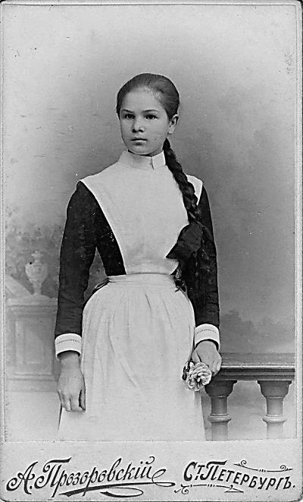
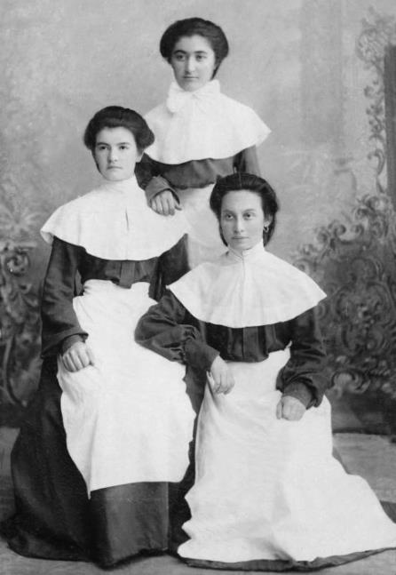
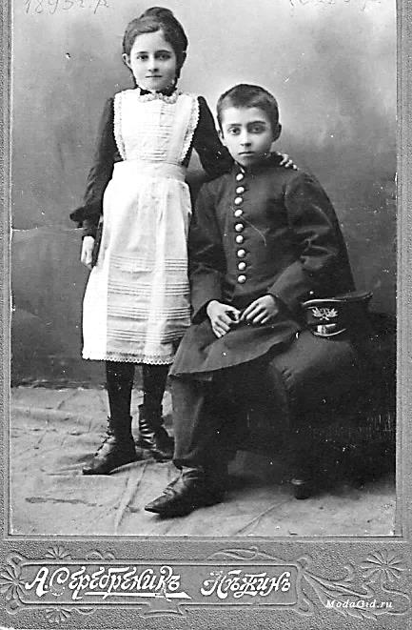

Школьная форма начала XX века
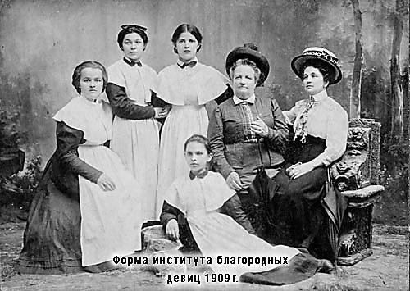
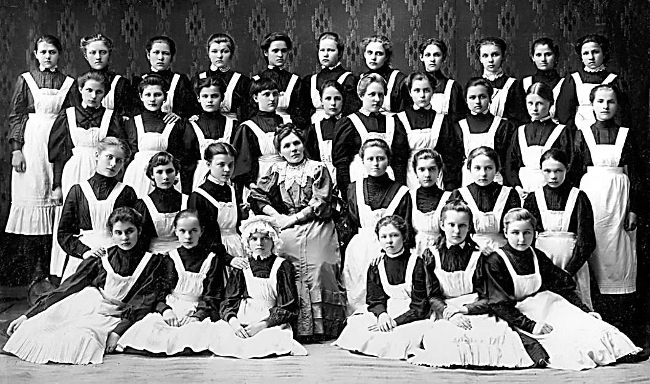
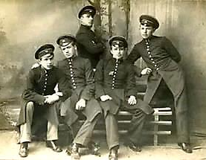
Школьная форма XX века (послевоенное время)
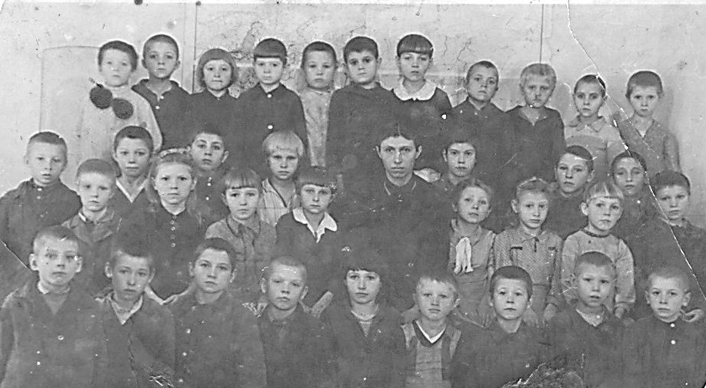
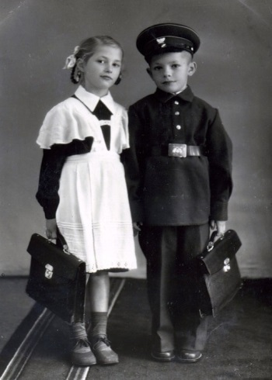

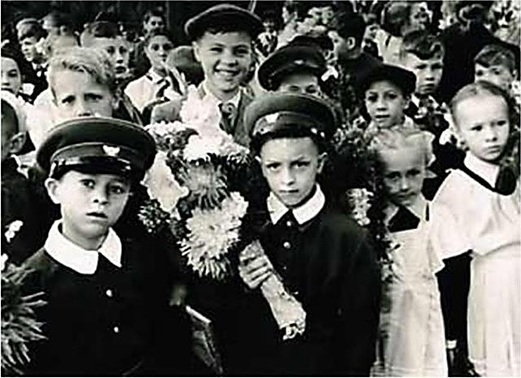
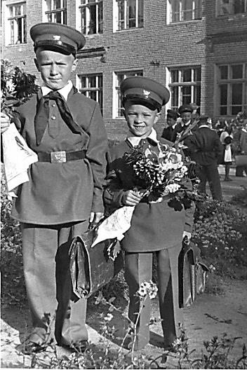

Школьная форма XX века (советское время)
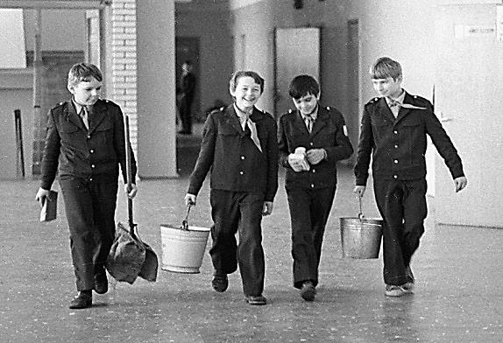
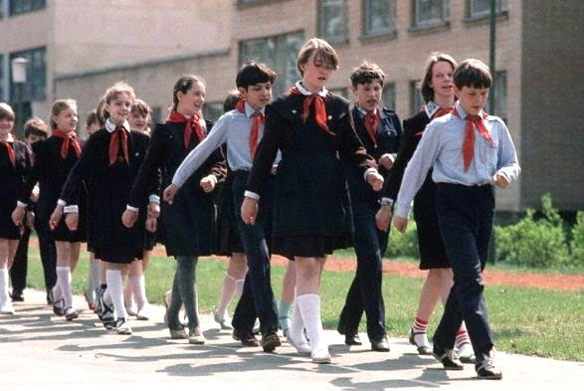

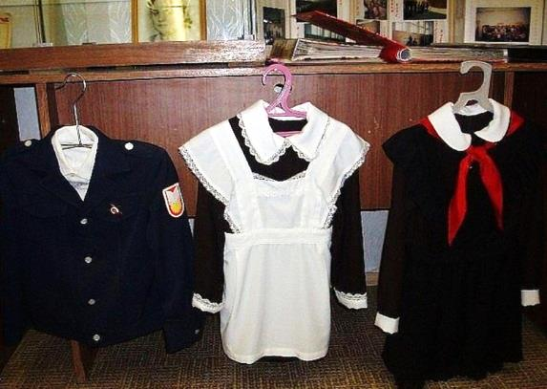
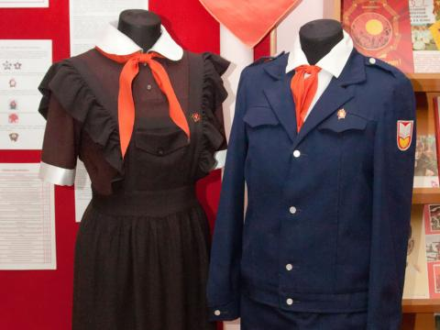

Школьная форма XXI века (возрождение)
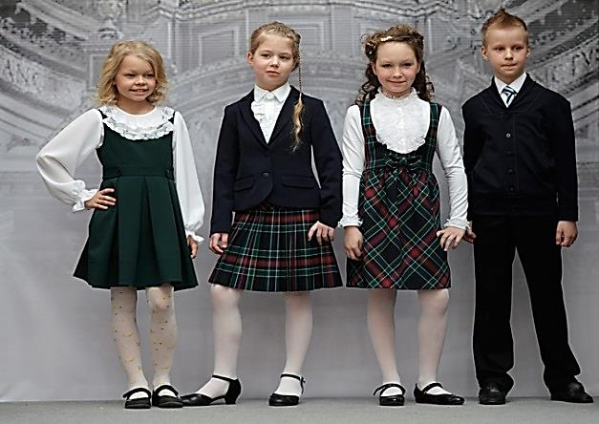
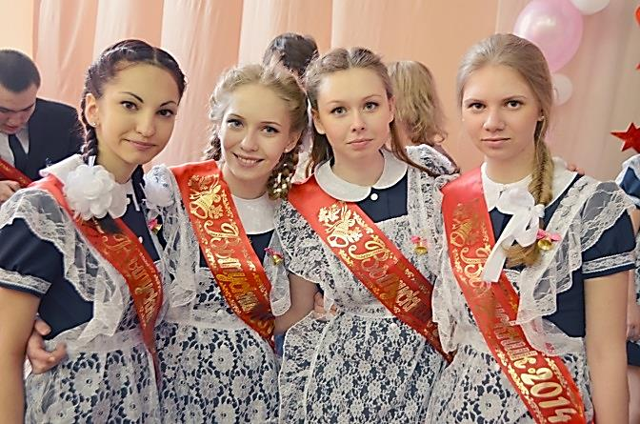

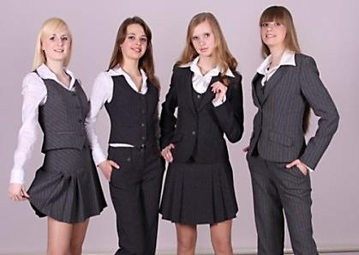
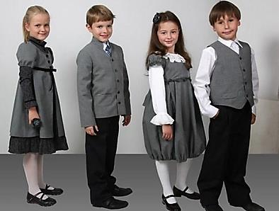
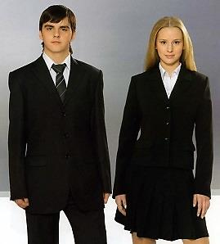

Школьная форма МОУ «СОШ № 14» г. Воркуты
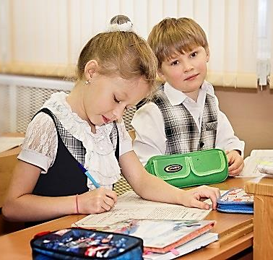
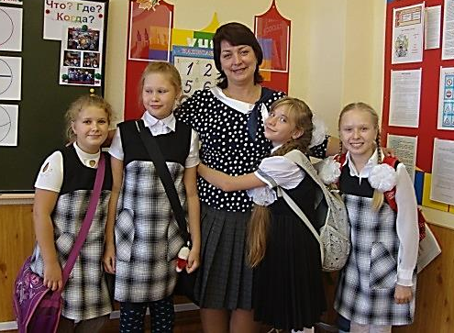
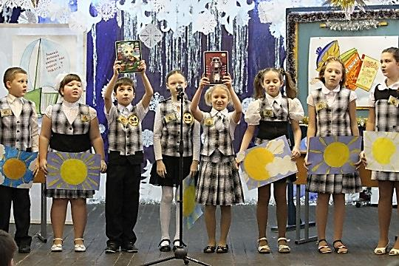
2013 – 2015 годы

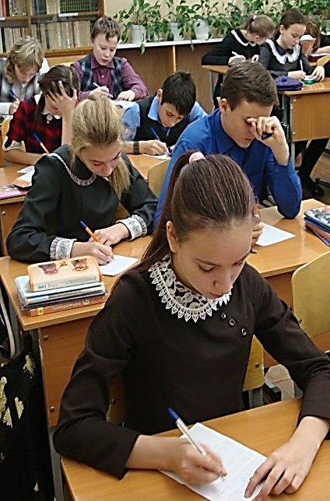
2015 - 2016 годы
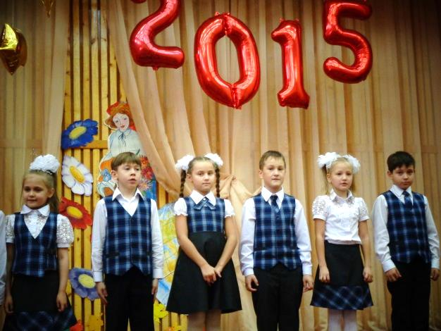
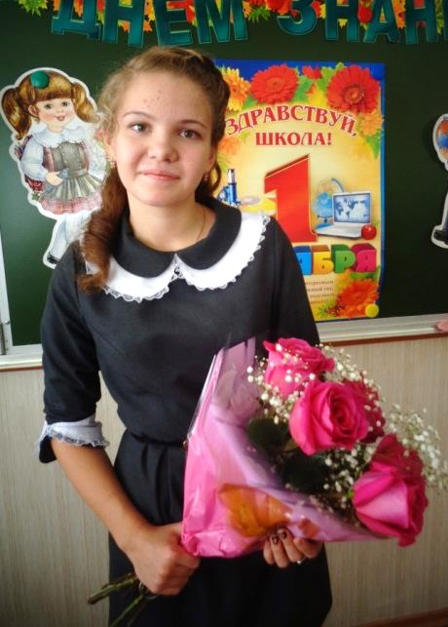

(Приложение № 2)
Уважаемые ребята!
Очень хотелось бы узнать, как вы относитесь к введению школьной формы. Просьба ответить на предложенные вопросы анкеты и внести свои предложения по её улучшению. Ваши рекомендации обязательно будут переданы разработчикам школьной формы на Воркутинскую швейную фабрику. Просьба ответы записать разборчивым почерком. Спасибо.
1. Есть ли у тебя школьная форма? _________
2. Нравится ли она тебе? _______
Обоснуй свой ответ. Если «да», объясни почему ________________________________
__________________________________________________________________________
Если «нет», объясни почему __________________________________________________
__________________________________________________________________________
3. Придерживаешься ли ты правил ношения школьной формы? _________
4. Как ты считаешь, нужна ли в школе форма или нет _________________
Обоснуй свой ответ _________________________________________________________
__________________________________________________________________________
5. Что бы ты хотел предложить разработчикам своей школьной формы по её улучшению (цветовая гамма, фасон, дополнительные элементы отделки и т.д.) __________________________________________________________________________
__________________________________________________________________________
__________________________________________________________________________
__________________________________________________________________________
Недаром говорят, что лучше один раз увидеть, чем сто раз услышать. Если тебе не трудно, нарисуй эскиз придуманной тобой формы (фасон для девочек или мальчиков). Можно эскиз разместить на обратной стороне анкеты.
Спасибо за сотрудничество. Твое мнение очень важно.

(Приложение № 3)
Итоги анкетирования учащихся
МОУ «СОШ № 14» г. Воркуты

Исходя из цели и задач моего исследования, в декабре 2016 года в МОУ «СОШ № 14» г. Воркуты было проведено анкетирование учащихся 3, 4, 6, 7, 9, 10 классов по выявлению отношения ребят к ведению школьной формы.
Учащимся было предложено поучаствовать в социологическом опросе. Ребятам была предложена следующая анкета (Приложение № 1):
Итоги опроса

 | Количество учащихся, принявших участие в опросе | Наличие школьной формы  (вопрос № 1) | Нравится форма  (вопрос № 2) | Соблюдение правил ношения формы  (вопрос № 3) | Осознание необходимости введения школьной формы  (вопрос № 4)
3 а класс | 13 | да – 13  (100 %) | да – 13  (100 %) | да – 12  (92 %) | да – 12  (92 %)
3 б класс | 20 | да – 19  (95 %) | да – 18  (90 %) | да – 17  (85 %) | да – 20  (100 %)
4 а класс | 15 | да – 15  (100 %) | да – 13  (87 %) | да – 14  (93 %) | да – 14  (93 %)
4 в класс | 13 | да – 13  (100 %) | да – 12  (92 %) | да – 13  (100 %) | да – 12  (92 %)
6 а класс | 25 | да –23  (92 %) | да – 16  (64 %) | да – 20  (80 %) | да – 18  (72 %)
7 б класс | 19 | да – 19  (100 %) | да – 12  (63 %) | да – 19  (100 %) | да – 17  (89 %)
9 в класс | 13 | да – 13  (100 %) | да – 5  (38 %) | да – 11  (87 %) | да – 8  (62 %)
10 класс | 14 | да – 12  (86 %) | да – 4  (28 %) | да – 9  (64 %) | да – 9  (64 %)
ИТОГО | 132 | да – 127 (96%)  нет - 5 | да – 93 (70 %)  нет - 39 | да – 115 (87 %)  нет - 17 | да – 110 (83 %)  нет - 22

При ответе на вопрос № 2 «Почему нравится или не нравится школьная форма» ребята дали следующие комментарии:

3 а класс:
- нравится такой цвет и красивая клеточка;
- нравится потому, что она красивая;
- нравится потому, что она просторная;
- нравится потому, что можно носить белую рубашку;
- нравится просто носить форму, так как это правильно;
- нравится потому, что я выгляжу, как школьник;
- нравится потому, что в ней можно двигаться.
3 б класс:
- нравится потому, что она красивая и не подходит;
- нравится потому, что в ней удобно;
- нравится потому, что в ней не жарко;
- не нравится потому, что мнётся;
4 а класс:
- нравится потому, что она удобная;
- нравится потому, что она простенькая, но красивая;
- нравится потому, что мне идёт этот цвет;
- нравится потому, что я сам выбирал;
- нравится потому, что она красивая и долговечная;
- нравится потому, что она красивая и не очень яркая;
4 в класс:
- нравится потому, что она удобная и красивая;
- нравится потому, что она удобная;
- нравится потому, что короткие рукава;
- нравится строгий стиль;
- нравится потому, что в ней выглядишь как взрослый человек;
6 а класс:
- нравится потому, что в ней удобно;
- нравится фасон;
- не нравится потому, что дорого стоит;
- нравится потому, что в форме выглядишь аккуратно;
- нравится стиль и цвет;
- нравится потому, что не отвлекает на уроках;
- нравится потому, что мы стали выглядеть более официально;
7 б класс:
- школьная форма – это стильно;
- не нравится цвет формы;
- форма удобная и красивая;
- в платье чувствую себя не очень комфортно;
- форма лёгкая и удобная;
- не нравится из-за серого грустного цвета;
- нравится потому, что в ней тепло зимой и не жарко весной и осенью;
- форма выглядит опрятно и по-деловому;
- форма не удобная и вызывает у меня комплексы;
9 в класс:
- совсем не нравиться;
- форма не модная;
- форма удобная и красивая;
- не нравится цвет формы;
- не нравится фасон и цвет;
- мне не идут платья такого фасона;
- нравится деловой стиль одежды;
- в форме чувствую себя некомфортно;
10 класс:
- не нравится стиль;
- зимой в брюках холодно;
- не нравится цвет;
- нравится, она красивая;
- нравится, так как в ней удобно и она не привлекает лишнего внимания;
- нравится за стиль;
- не нравится внешний вид;
- не нравится, так как она слишком грустная, тёмная и строгая;
- не нравится тусклый цвет.

При ответе на вопрос № 5 «Что бы ты хотел предложить разработчикам школьной формы по её улучшению» ребята дали следующие комментарии:
3 а класс:
- пришить дополнительные карманы, добавить жёлтый галстук;
- вместо пуговиц пришить липучки;
- изменить цвет;
- сделать чёрный жилет, а брюки разного цвета;
- сделать цвет формы более ярким;
- пришить дополнительные карманы для разных мелочей;
- чтобы в комплекте для девочек был ободок для волос;
3 б класс:
- пришить к юбке карман;
- сделать жилетки синего цвета;
- сделать у всех пиджаки чёрного цвета с яркой эмблемой;
- добавить что-нибудь зелёного цвета;
- добавить в комплект ремешки яркого цвета;
- сделать ещё рубашки жёлтого цвета;
- сделать дополнительные кармашки;
4 а класс:
- хотелось бы вместо пуговиц молнию и ещё капюшон;
- хочется цвет ярче и чтобы сарафан или юбка не были длинными;
- можно цвет формы изменить на зелёный;
- изменить цвет;
- пришить дополнительные карманы;
4 в класс:
- цвет только не чёрный и не серый, на груди какой-нибудь значок;
- изменить цвет;
- сделать жилетку красного цвета;
6 а класс:
- пришить карманы;
- добавить в форму галстук для девочек;
- сделать на жилетке молнию;
- сделать тёмно-синий цвет;
- сделать цвет формы более ярким;
- изменить фасон;
- сделать для девочек юбку «карандаш»;
7 б класс:
- изменить цвет;
- чтобы платья у девочек были короткими;
- пришить дополнительные карманы;
- более разнообразить цвета рубашек для мальчиков;
- надо разрешить девочкам тоже носить брюки;
- надо придумать форму-трансформер, чтобы можно было носить всё по отдельности;
9 в класс:
- цвет чёрный, бордо, хаки, юбка «солнце» или «карандаш», рубашки и блузки с коротким рукавом или ¾ и не нужно никаких галстуков и жабо;
- добавить в комплект для девочек брюки;
- убрать клеточки, сделать форму более приталенной и выше колена, в форме сделать декоративные вставки-украшения, значок школы – брошка;
- изменить цвет серый на синий и добавить в комплект свитер для холодной погоды;

10 класс:
- чтобы в комплекте были зимние и летние брюки;
- добавить в комплект яркие рубашки;
- изменить цвет.

Также учащиеся предложили свои эскизы школьной формы:
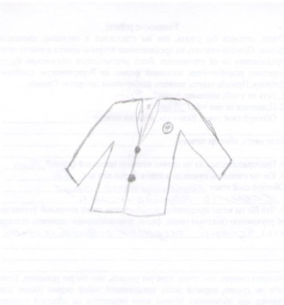
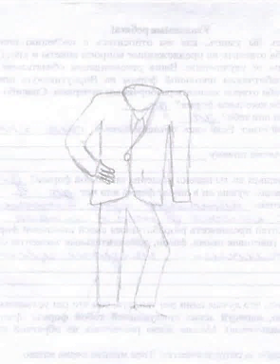
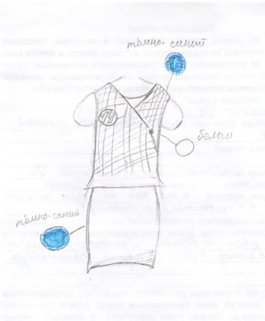
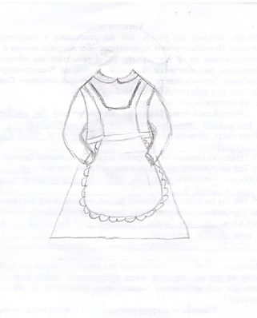

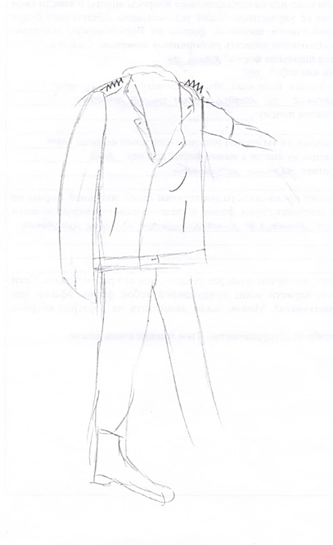
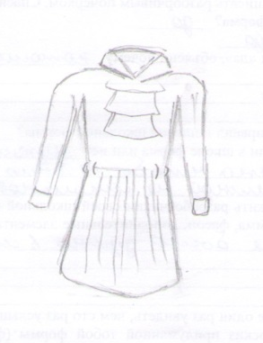
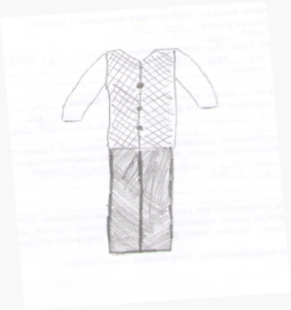
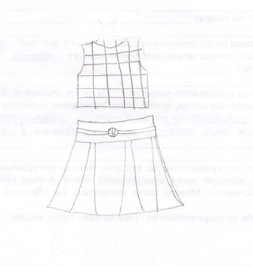

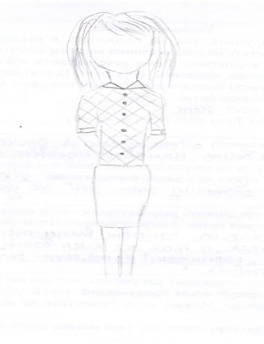
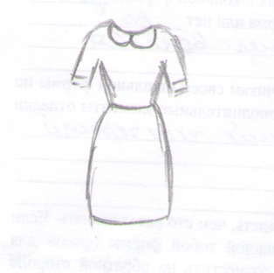
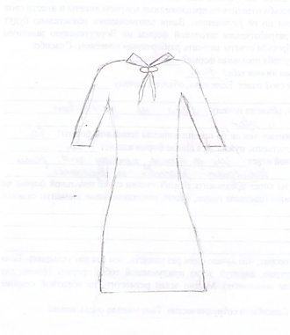

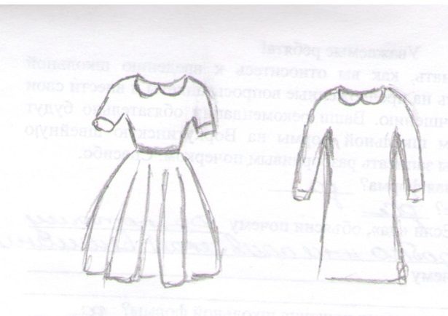
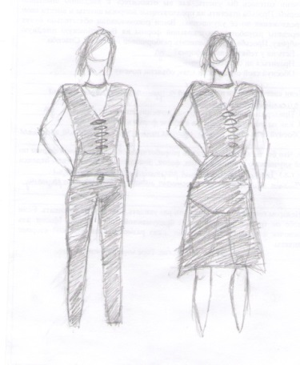
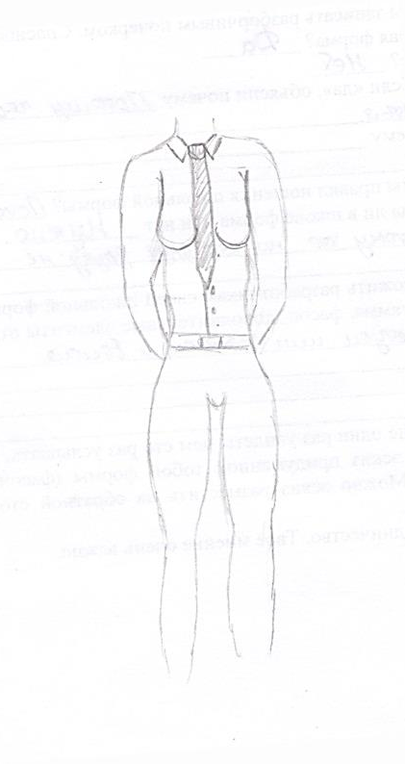

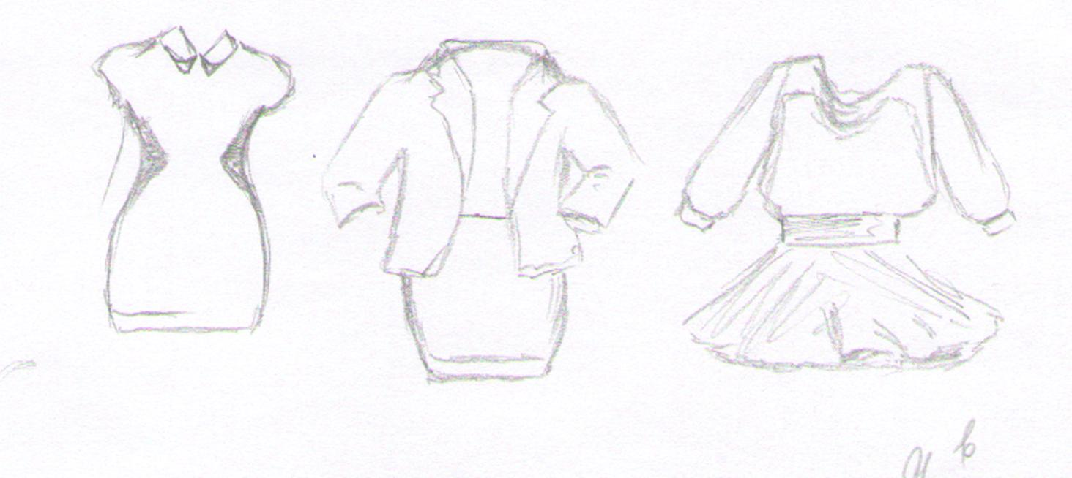

Выводы:
1. Учащиеся начальных классов в большей степени имеют положительное отношение к введению школьной формы, чем учащиеся средней и старшей школы.
2. Большая часть учащихся школы имеет школьную форму (96 %).
3. Подавляющее большинство учащихся придерживаются правил ношения формы (87 %).
4. Большинство учащихся осознают необходимость введения формы (83 %).
5. Учащиеся 3-10 классов внесли свои рекомендации по улучшению школьной формы.
Анализ анкет провели:
- ученица 4 а класса Малиновская Валентина ____________________
- классный руководитель 4 а класса Куйдан Галина Васильевна ____________

(Приложение № 4)
Уважаемый (ая) ____________________________________________________________________.
Выскажите своё мнение по вопросу введения школьной формы.
Приведите три аргумента «за» или «против».
«ЗА»
1. _________________________________________________________________________
2. ____________________________________________________________________________
3. ____________________________________________________________________________
«ПРОТИВ»
1. ____________________________________________________________________________
2. ____________________________________________________________________________
3. __________________________________________________________________________
Спасибо за Ваше мнение!

(Приложение № 5)
Итоги анкетирования учителей и родителей
МОУ «СОШ № 14» г. Воркуты
Исходя из цели и задач моего исследования, в декабре 2016 года в МОУ «СОШ № 14» г. Воркуты было проведено анкетирование родителей учащихся 3-10 классов и учителей, работающих в данных классах, по выявлению отношения к ведению школьной формы.
Респондентам было предложено поучаствовать в социологическом опросе. Была предложена следующая анкета (Приложение № 3):
Итоги опроса
В опросе приняли участие 15 учителей школы и 20 родителей из 2-10 классов.
Родители и учителя отметили аргументы «за» - 33 человека (95 %).
Родители и учителя отметили аргументы «против» - 2 человека (5 %).
Учителя и родители чаще всего в аргументах «за» приводили следующие доводы:
- форма сокращает социальное неравенство;
- форма дисциплинирует и организует учащихся;
- это очень выгодно и экономично для родителей;
- это стиль и аккуратность;
- устраняет проблему ежедневного выбора одежды
В аргументах «против» приводили следующие доводы:
- из-за нестандартной фигуры не всем идёт единый фасон;
- дорого для малообеспеченных и многодетных семей;
- используются в производстве формы не совсем качественные материалы;
- лишает ученика индивидуальности.
Что касается последнего довода, то это спорно, так как я считаю, что выражать свою индивидуальность в учёбе необходимо не внешним видом, а своими умениями и способностями.

Анализ анкет провели:
- ученица 4 а класса Малиновская Валентина ____________________
- классный руководитель 4 а класса Куйдан Галина Васильевна ____________

(Приложение № 6)
Уважаемые учащиеся
МОУ «СОШ №14»!!!
Коллектив ООО «Воркутинская швейная фабрика» выражает вам огромную благодарность за участие в социологическом опросе по школьной форме и за хорошие отзывы.
Работа, проведённая ученицей 4а класса, Малиновской Валентиной, под руководством классного руководителя, Куйдан Галины Васильевны, по организации опроса, помогла оценить, проделанную нами работу и наметить планы по улучшению качества и расширению ассортимента школьной формы.
Далее, конкретно, по волнующим учащихся вопросам:

Вопрос: | Ответ:
- Дорого стоит | - Цена изделия складывается из нескольких экономических показателей, в том числе из цены, на используемые ткани, фурнитуру, аренду помещения, налоги и сборы, зарплату сотрудников, сертифицирование изделий и т.д. Всё это закладывается в калькуляцию и получается цена изделия. По каждой из позиций калькуляции мы проводим работу на снижение. Пока нам удавалось только не повышать цены и предлагать следующие акции: в апреле мы давали скидку на предварительный заказ 7%, в марте 5% и 1июня, в день защиты детей, предоставлялась скидка 10%. С 1октября мы даём скидку на следующую покупку в размере 100 рублей на каждую 1000рублей приобретённого товара. На 2017-2018 г. планируем снижение цены на изделия из ткани с новым составом: 50% вискоза+50% полиэстер
- Не нравится цвет | 2. По цвету для школьников Республики Коми принималось коллегиальное решение, в том числе министерством образования
- Форма немодная | 3. Говорить о моде в школьной форме на этапе её внедрения, преждевременно. Но думать о предложении новых моделей, особенно, для старшеклассников необходимо. В марте мы планируем представить новые образцы платьев и аксессуаров к ним (разнообразные воротнички, ремешки и т.д.), с которыми вы сможете ознакомиться на нашем сайте http://vorkfabrika.ru/  В планах также пошив утеплённых брюк, ведём работу по поиску соответствующих тканей.

Что касается комментариев учащихся, то, некоторые из них непрактичны, например: использование липучек. Предложение по ярким цветам недопустимо в учебных заведениях, как раздражающий фактор. А, вот такие предложения, как: красивая, удобная, практичная, нескучная, мы обязательно учтём в наших новых моделях. Следите за нашей рекламой.
Успехов вам в учёбе!
С уважением и надеждой на дальнейшее сотрудничество, Генеральный директор, Шефер Надежда Петровна

